EPREUVE 3 : ECRIRE DES MOTS - JEU DU BOGGLE

- Assemblez les lettres pour former des mots en lien avec le thème des jeux, correctement orthographiés. Les noms au pluriel sont acceptés, ainsi que les verbes conjugués.
- Plus le mot est long, plus il rapportera de points !
- Utilisez la grille ci-dessous pour écrire vos mots.
- Le comptage des points se fera lors de la correction collective.
- Vous avez 6 minutes pour trouver le plus de mots possibles.

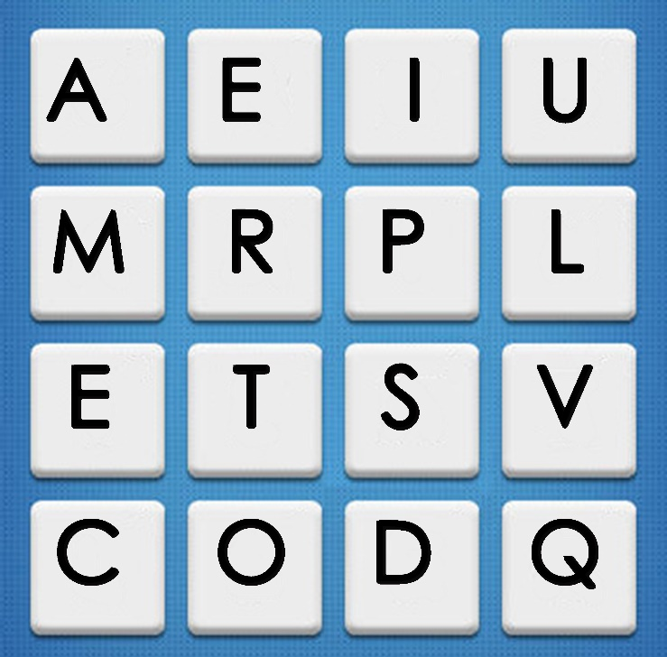

Mots | Points (élèves) | M | Mots | Points (élèves) | M
 | pts |  |  | pts
 | pts |  |  | pts
 | pts |  |  | pts
 | pts |  |  | pts
 | pts |  |  | pts
 | pts |  |  | pts
 | pts |  |  | pts
 | pts |  |  | pts
 | pts |  |  | pts
 | pts |  |  | pts
total | pts |  | total | pts
Nombre total de points :.. Résultat pour l’épreuve : …/20

